需求：
- 轨迹记录时的记录数据丢包提示，后台处理，或者notification提示。（服务端储存每一次任务的轨迹数据，供调取查看）
A：移动端准备OK

- 增加地图独显模块，突出GPS地图的常用性。地图增加我的位置定位图层， 任务线路图层（可选择线路）显示。 可进行实时位置查看跟踪、地图范围预警等（后期的危险点，导航等功能扩展）
A：百度支持离线导航文件下载，导入就可以导航了，未添加

- 增加绑卡数据下载功能 绑卡成功数据上传功能 ，因为巡检物的地理位置不集中、标签卡中途损坏等原因，业务上可对巡检过程中的杆塔进行重新绑卡操作。
A:添加绑卡的功能，暂不支持即时对杆塔修改绑卡信息.即时绑卡业务链不清晰.

- 规整优化显示界面；增加升级接口 信息提示语文本字段，提示升级的东西是哪些；增加关于界面，介绍巡检系统信息；

5、巡检人员在权限许可下可在服务端进行数据维护

业务变更、数据结构、后台数据接口增加

服务端对于在新建设任务时的杆塔有没有绑卡，任务新建时要充分提醒，建议是已经全部绑好了，才能新建任务。

数据结构变更 任务下载库
移动端添加TRN_POINT.DB库 为所有登录成功用户共享
CREATE TABLE [TB_POINT] (
[POINTID] NOT NULL ON CONFLICT FAIL,
[POINTNAME comment ‘巡视点名称’] ,
[POINTTYPE comment ‘巡视点类型’] ,
[STATUS comment ‘巡视点在移动端操作状态{’未上传’ }’] , //接口解析未上传记录，更新到对应的POINTID
[EPCCODE] );
服务端与移动端所有的有杆塔表字段需要增加 EPCCODE ：标签码 或者添加关联表
例如：移动端TRNTASK.DB->tb_tower TRNTASKDEFECT.DB->tb_task_defect直接添加EPCCODE
服务端相关的tower表实现一对一。（或者添加关联表，抽象出巡视点管理）。
新增绑卡的信息库详见

接口增加如下

1、邦卡功能巡视点下载接口V1.0
根据用户ID，下载用户所在单位的所有巡视点，修改状态码的值必须要给初始值，下载一次给一次初始值。数据库结构见下：
接口名称
downloadBindingInfo
输入
参数名称 | 参数描述
userName | 用户名称
输出
协议类型：json字符串
结果标识：0表示成功，非0表示失败,错误代码由服务端定义；
结果描述：具体描述
编码格式如下：
失败示例：
{"resultCode"："2"，"resultDesc":"服务器内部错误"}
成功示例:
{"resultCode"："0"，"resultDesc":"http://IP:PORT/SCXJ/XXXXX.DB"}
交互流程 | 通过下载接口得到下载链接地址，终端再通过链接地址下载实体文件。

2、巡检点绑卡信息上传V1.0
绑卡信息上传时，打包到DB数据库文件上传。考虑到巡视点的信息可能会在巡检过程中进行修改，所以会以用户的状态为准，在上传任务时就会探测一次是否有巡检点绑卡信息变化，变化了就会上传。上传成功后移动端删除本地数据后再立即下载。完成逻辑闭环
接口名称
uploadBindingInfo
输入
参数名称 | 参数描述
userName | 用户ID
pointFile | Base64加密字符串
输出
协议类型：json字符串
结果标识：0表示成功，非0表示检验失败,错误代码由服务端定义 ；
结果描述：具体描述
编码格式如下：
失败示例：
{"resultCode"："3"，"resultDesc":"上传失败，字段长度过长！"}
成功示例:
{"resultCode"："0"，"resultDesc":"上传成功" }

库名：TRNPOINT
表名:TB_POINT 解释:巡视点配置表
备注:杆塔巡视点配置表 注意此表中的数据集合要包含任务所涉及到的所有数据
TB_POINT(巡视点配置表)
是否主键 | 字段名 | 字段描述 | 数据类型 | 长度 | 可空 | 约束 | 缺省值 | 备注
是 | POINTID | 巡视点ID | TEXT
 | POINTNAME | 巡视点名称 | TEXT |  | 是
 | STATUS | 状态 | TEXT |  | 是 |  | 0 | 接口给的默认值可为空。移动端有修改的记录，此字段置为“未上传”，其它状态未定义
 | POINTYTPE | 巡视点类型 | TEXT |  | 是 |  |  | 预留字段
 | EPCCODE | rfidEPC码 | TEXT |  | 是

Usbtool工具更新操作说明
用eclipse用swt 插件打包git上面的UsbToolScxj工程成可执行jar包。 ,替换
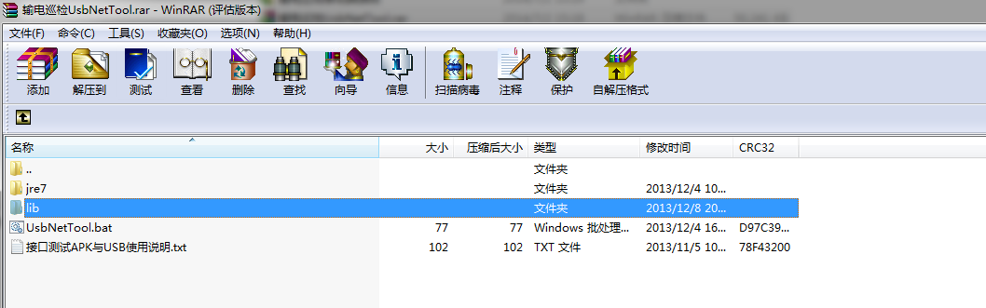
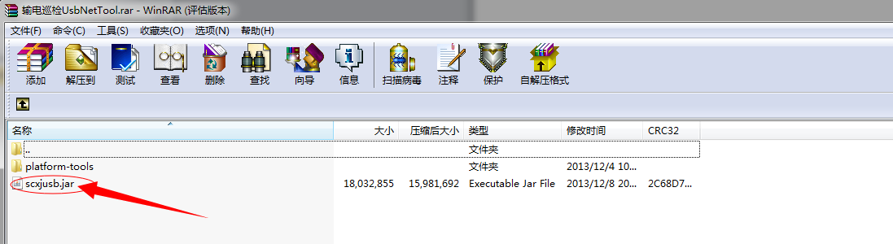

注：若改了名称，需要修改UsbNetTool.bat里面对应的名称

